Projecto de Redes – Versão C

Módulo | 4.1 - Instalação e configuração de computadores em redes locais e à Internet
Local | Leiria
Formador | Sérgio Lopes, knitter.is@gmail.com
Ficha | Projecto de Redes C

Descrição do Projecto

O Sr. Alves pretende aproveitar o espaço da aldeia onde vive para criar um aldeamento de turismo rural. Apesar de pretender que a experiência dos visitantes seja o mais próxima da natureza possível, não pretende esquecer o conforto e as vantagens comerciais de oferecer acesso a Internet, redes de computadores, tecnologia wireless e acesso livre a uma rede geral do aldeamento.

Com esse objectivo pretende-se a criação de uma rede de computadores que ofereça uma rede para os vários escritórios, uma rede para as áreas comuns composta por acesso físico na área de recepção (R1) e na biblioteca (B1). O edifício de recepção tem também 2 servidores, um para serviço de ficheiros acessível através das redes de alojamento e um para as aplicações das gestão de contabilidade e gestão de quartos/visitas. Este último servidor é acessível apenas à rede de escritórios.

O aldeamento é composto por mais cinco casas independentes, cada uma com a sua própria rede, onde deve existir acesso wireless e uma tomada de rede por cada quarto e duas tomadas na sala comum (S1).

O aldeamento tem ligação à Internet.

Plantas
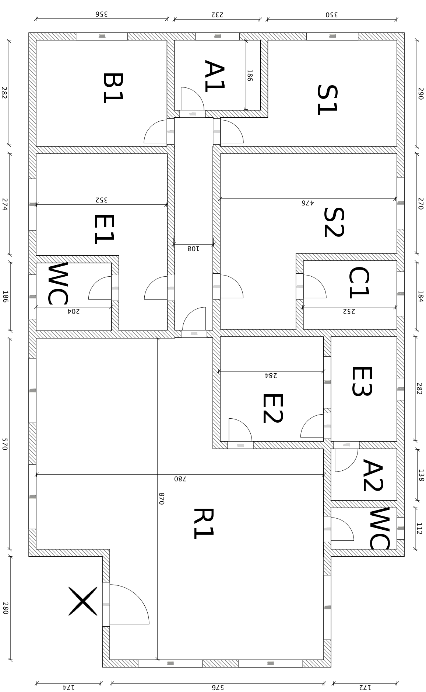
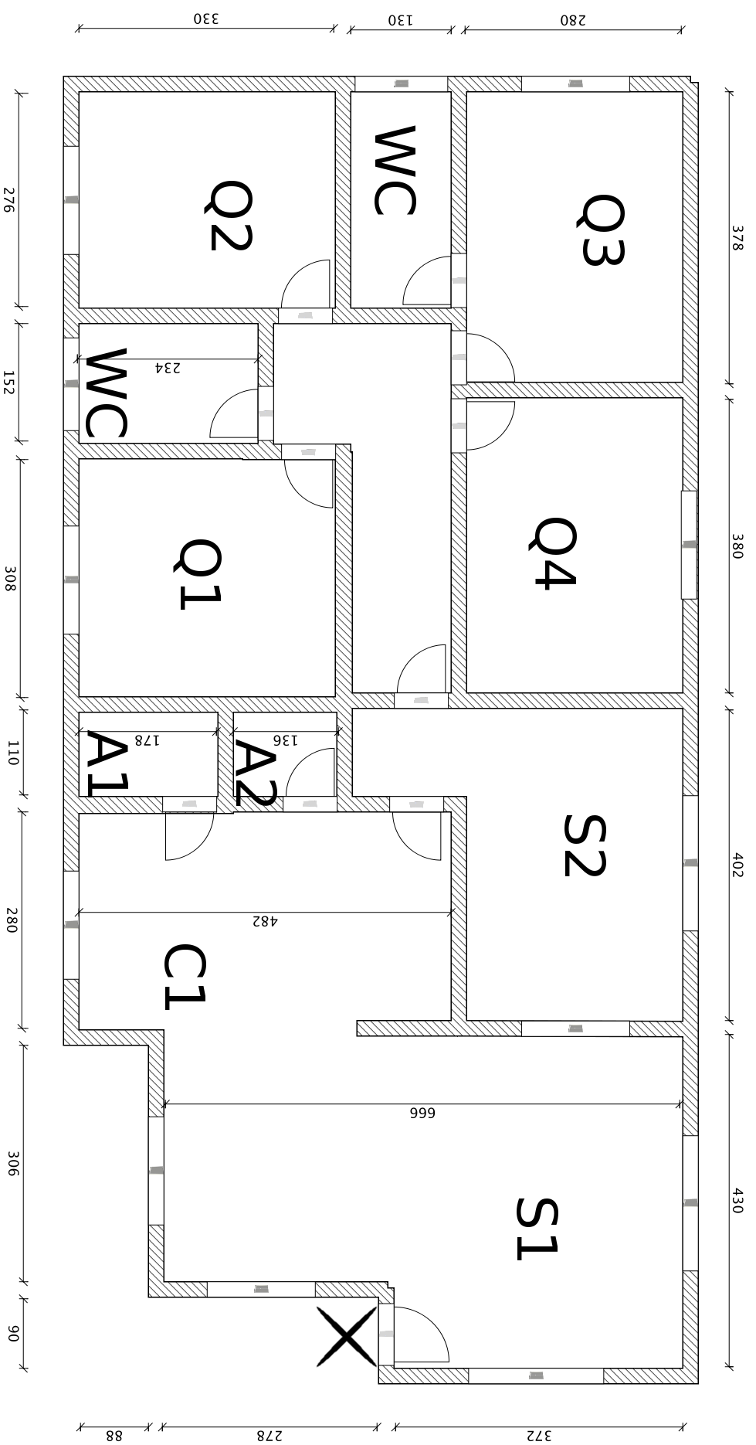
Nota: A primeira planta corresponde ao edifício de recepção, a segunda planta corresponde às 5 habitações de alojamento

Descrição dos Equipamentos Base
Área |  | Equipamento
Edifício de recepção | Escritório 1 (E1) | 3 computadores e 1 impressora em rede
Edifício de recepção | Escritório 2 (E2) | 2 computadores e 1 impressora em rede
Edifício de recepção | Escritório 3 (E3) | 2 computadores
Edifício de recepção | Recepção/Área comum (R1) | 5 computadores e 1 impressora de rede
Edifício de recepção | - | 2 servidores
Casas de alojamento | Quartos (Q1 a Q4) | 1 computador por quarto
Casas de alojamento | Sala 1 (S1) | 2 computadores

Material Fornecido

Além deste enunciado, são fornecidas as plantas correspondentes ao projecto a desenvolver em três formatos digitais: imagem PNG e imagem SVG. Os formandos deverão usar, preferencialmente, os formatos de imagem.

Material a Entregar

A execução deste projecto deve terminar com a criação de um relatório técnico relativo ao planeamento da rede de computadores pedida, onde devem ser indicados os seguintes pontos:
- Objectivos do estudo;
- Condicionantes e características da(s) rede(s) a implementar;
- Esquema de sub-endereçamento usado:
  - Indicação da gama e IPs a usar;
  - Indicação da quantidade de sub-redes;
  - Quantidade de computadores e de IPs a usar por cada sub-rede;
  - IPs das sub-redes encontradas, máscaras correspondentes e distribuição de IPs;
  - Justificação dos elementos anteriores;
- Planta do edifício com indicação da posição das tomadas de rede, bastidores e passagem de cablagem;
- Simulação efectuada no Cisco Packet Tracer;
- Orçamento para todo o equipamento adquirido e usado na rede;

Assim, os formandos devem entregar um relatório final em formato PDF onde se incluam todos os elementos apresentados acima e quaisquer outros elementos considerados de importância. Devem também disponibilizar o ficheiro de simulação que usaram para simular a rede no Cisco Packet Tracer.

Deverá ser entregue uma pasta compactada usando o formato ZIP com todo o material produzido e com o nome silora.opinf.redes.<primeironome.ultimonome>.zip.

Exemplo: silora.opinf.redes.sergio.lopes.zip.

Cotações

Elemento |  | Valor
Relatório Final | Introdução e descrição geral do projecto | 5%
Relatório Final | Descrição das características | 10%
Relatório Final | Sub-endereçamento | 30%
Relatório Final | Planta de implementação | 15%
Relatório Final | Simulação | 15%
Relatório Final | Orçamento | 20%
Relatório Final | Estrutura do documento | 5%

